**高中数学空间向量之--平面法向量的求法及其应用**

1. **平面的法向量**

**1、定义**：如果，那么向量叫做平面的法向量。平面的法向量共有两大类（从方向上分），无数条。

**2、平面法向量的求法**

方法一(内积法):在给定的空间直角坐标系中，设平面的法向量[或，或]，在平面内任找两个不共线的向量****。由，得且，由此得到关于的方程组，解此方程组即可得到。

方法二：任何一个的一次次方程的图形是平面；反之，任何一个平面的方程是的一次方程。 ，称为平面的一般方程。其法向量;若平面与3个坐标轴的交点为,如图所示,则平面方程为:,称此方程为平面的截距式方程，把它化为一般式即可求出它的法向量。

方法三(外积法): 设 , 为空间中两个不平行的非零向量，其外积为一长度等于，（θ为,两者交角，且），而与 , 皆垂直的向量。通常我们采取「右手定则」，也就是右手四指由 的方向转为 的方向时，大拇指所指的方向规定为的方向,。   



（注：1、二阶行列式: ；2、适合右手定则。）

1. 已知，，

图1-1

*C1*

*C*

*B*

*y*

*F*

*A*

*D*

*x*

*A1*

*D1*

*z*

*B1*

*E*

试求（1）：（2）：

Key: (1) ;

**例2、**如图1-1,在棱长为2的正方体中，

求平面AEF的一个法向量。



图2-1-1

α



B



A

C

1. **平面法向量的应用**

A

B

α

图2-1-2



C



1. **求空间角**

(1)、求线面角：如图2-1，设是平面的法向量，

AB是平面的一条斜线，，则AB与平面

所成的角为：

图2-1-1:



图2-1-2:

(2)、求面面角:设向量，分别是平面、的法向量，则二面角的平面角为：



β

α



图2-2



（图2-2）;





α

图2-3



β

(图2-3)

两个平面的法向量方向选取合适,可使法向量夹角就等于二面角的平面角。约定，在图2-2中，的方向对平面而言向外，的方向对平面而言向内；在图2-3中，的方向对平面而言向内，的方向对平面而言向内。我们只要用两个向量的向量积（简称“外积”，满足“右手定则”）使得两个半平面的法向量一个向内一个向外，则这两个半平面的法向量的夹角即为二面角的平面角。

1. **求空间距离**

图2-4

*n*

a

b

A

B

（1）、异面直线之间距离:

**方法指导**：如图2-4,①作直线*a、b*的方向向量、，

求*a、b*的法向量，即此异面直线*a、b*的公垂线的方向向量；

②在直线*a、b*上各取一点*A、B*，作向量；

③求向量在上的射影*d*，则异面直线*a、b*间的距离为

,其中

图2-5



A

α

M

B

N

O

（2）、点到平面的距离:



**方法指导**：如图2-5,若点B为平面α外一点，点A

为平面α内任一点，平面的法向量为，则点P到

A

a

B

α



图2-6

平面α的距离公式为

（3）、直线与平面间的距离:

**方法指导**：如图2-6,直线与平面之间的距离：

图2-7

α

β

A

B



，其中。是平面的法向量

（4）、平面与平面间的距离:

**方法指导**：如图2-7,两平行平面之间的距离：

图2-8

α

a





，其中。是平面、的法向量。

图2-9

α



a



1. **证明**

（1）、证明线面垂直：在图2-8中,向是平面的法向量，是直线a的方向向量，证明平面的法向量与直线所在向量共线（）。

图2-10

β

α





（2）、证明线面平行：在图2-9中,向是平面的法向量，是直

线a的方向向量，证明平面的法向量与直线所在向量垂直（）。

（3）、证明面面垂直：在图2-10中，是平面的法向量，是平

图2-11

α



β



面的法向量，证明两平面的法向量垂直（）

（4）、证明面面平行：在图2-11中, 向是平面的法向量，是平面的法向量，证明两平面的法向量共线（）。

**三、高考真题新解**

1、（2005全国I，18）（本大题满分12分）

图3-1

C

D

M

A

P

B

已知如图3-1,四棱锥P-ABCD的底面为直角梯形，AB∥DC，底面ABCD，且PA=AD=DC=AB=1，M是PB的中点



（Ⅰ）证明：面PAD⊥面PCD；

（Ⅱ）求AC与PB所成的角；

（Ⅲ）求面AMC与面BMC所成二面角的大小



解:以A点为原点,以分别以AD，AB，AP为x轴，y轴，z轴，建立空间直角坐标系A-xyz如图所示.

，，设平面PAD的法向量为

，，设平面PCD的法向量为

，，即平面PAD平面PCD。

，，

，，设平在AMC的法向量为.

又,设平面PCD的法向量为.

.

面AMC与面BMC所成二面角的大小为.

2、( 云南省第一次统测19题) (本题满分12分)

如图3-2，在长方体*ABCD*－*A*1*B*1*C*1*D*1中，

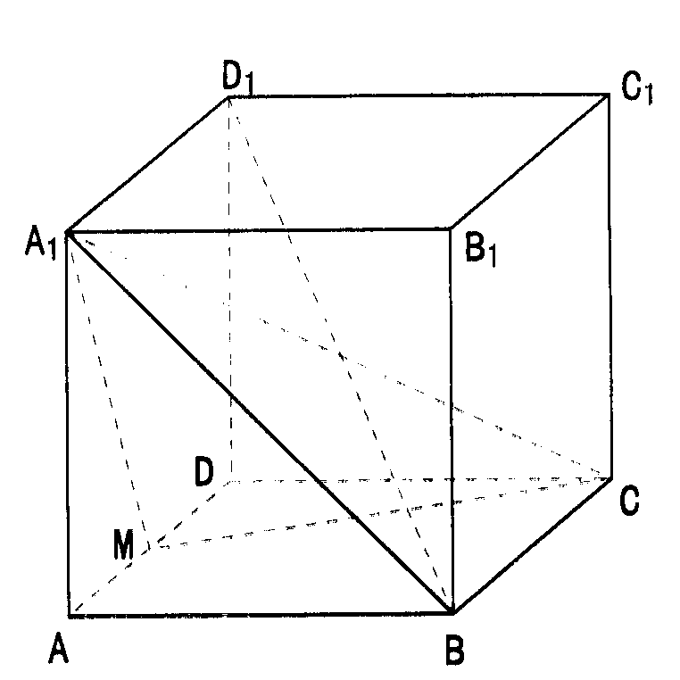

图3-2

已知*AB*＝*AA*1＝*a*，*B*C＝*a*，*M*是*AD*的中点。

(Ⅰ)求证：*AD∥*平面*A*1*BC*；

(Ⅱ)求证：平面*A*1*MC*⊥平面*A*1*BD*1；

(Ⅲ)求点A到平面*A*1*MC*的距离。

解:以D点为原点,分别以DA,DC,DD1为x轴,y轴,z轴,建立空间直角坐标系D-xyz如图所示.

,,设平面A1BC的法向量为

又,,,即AD//平面A1BC.

,,设平面A1MC的法向量为: ,

又,,设平面A1BD1的法向量为: ,

,,即平面A1MC平面A1BD1.

设点A到平面A1MC的距离为d,

是平面A1MC的法向量,

又,A点到平面A1MC的距离为:.

1. **用空间向量解决立体几何的“三步曲”**

(1)、建立空间直角坐标系(利用现有三条两两垂直的直线，注意已有的正、直条件,相关几何知识的综合运用，建立右手系)，用空间向量表示问题中涉及的点、直线、平面，把立体几何问题转化为向量问题；**（化为向量问题）**

（2）、通过向量运算，研究点、直线、平面之间的位置关系以及它们之间距离和夹角等问题；**（进行向量运算）**

（3）、把向量的运算结果“翻译”成相应的几何意义。**（回到图形问题）**